Laboratorio sul campionamento con Arduino

L’obiettivo di questo laboratorio è quello di misurare il valore di un condensatore tramite il cosiddetto metodo “a rilassamento” (in generale, questa tecnica è usata per misurare non un condensatore, ma un resistore molto grande (MΩ, GΩ), qualora non si abbiano altri mezzi per misurarne il valore). Per conseguire il nostro scopo, mediamo 30 misure: ogni misura necessita di 50 campioni, quest’ultimi acquisiti mediante l’uso di un timer (instanziamo un timer che ci dica quando raccogliere un nuovo campione); interpoliamo i campioni mediante una retta e dalla pendenza di quest’ultima troviamo una misura del condensatore.

La figura che segue mostra il circuito di misura.

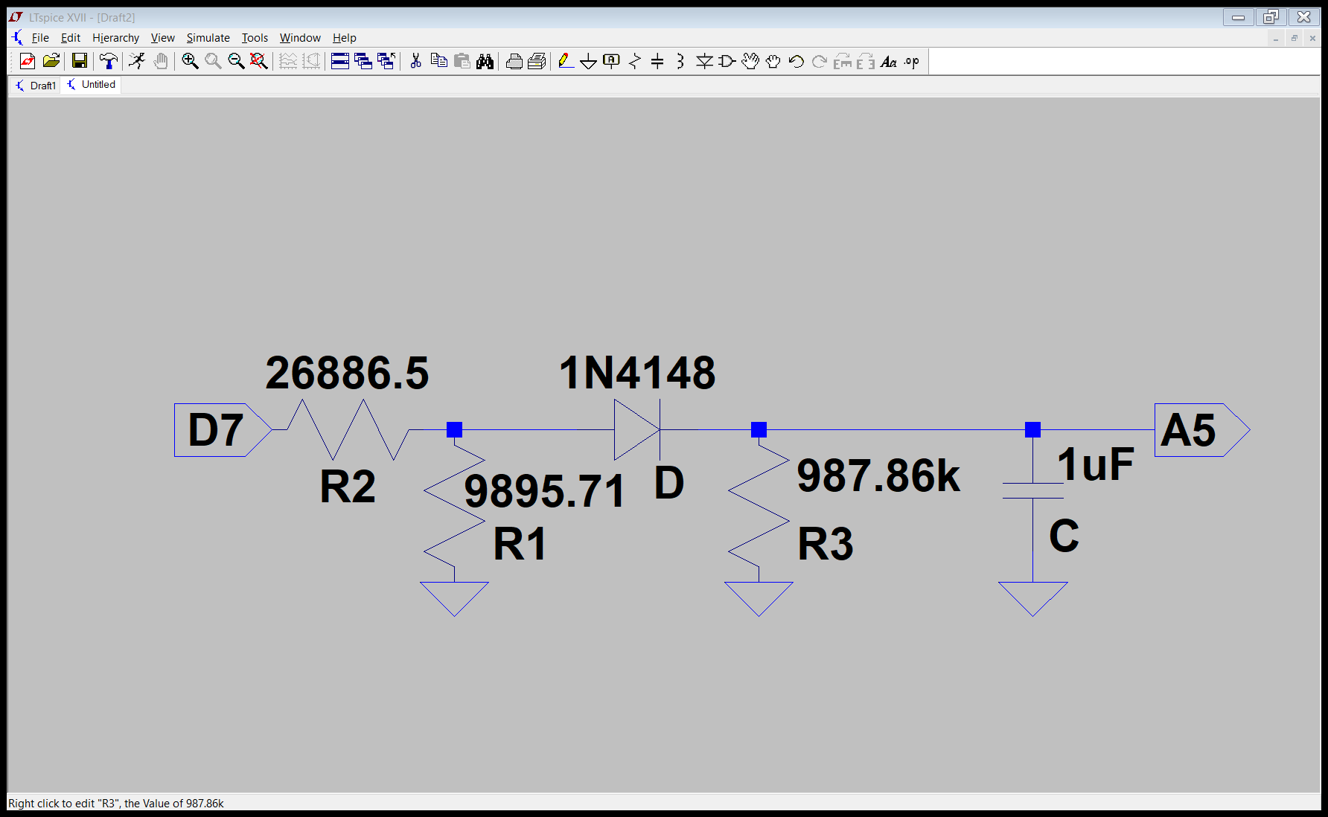

All’apertura dell’interruttore (1N4148) il condensatore si scarica secondo la seguente legge:

$$V=V_{0}e^{-\frac{t}{τ}}$$

La costante di tempo del circuito può essere espressa come τ= R3•C.

Per calcolare la capacità del condensatore dobbiamo trovare la pendenza della retta della seguente formula:

$$\log{\frac{V}{V_{0}}=-\frac{t}{τ}}$$

Abbiamo due metodi per eseguire le nostra misura: il primo consiste nello scegliere opportunamente due punti della curva di scarica del condensatore, tracciare la retta passante per essi e ricavarne la pendenza; nel secondo, invece, troviamo retta e pendenza mediante regressione lineare semplice (il metodo ottimale sarebbe usare una regressione lineare pesata). Nella nostra esperienza di laboratorio abbiamo sviluppato entrambi i metodi.

A questo punto è necessario scegliere l’intervallo di osservazione, cioè l’intervallo di tempo nel quale raccogliere i campioni. Esso non deve essere né troppo grande né troppo piccolo: più i campioni acquisiti sono poco distanziati nel tempo l’uno dall’altro, peggiore sarà la stima della retta; maggiore è l’intervallo di tempo, più aumenta il rischio di dover maneggiare nei calcoli valori di tensione bassi.

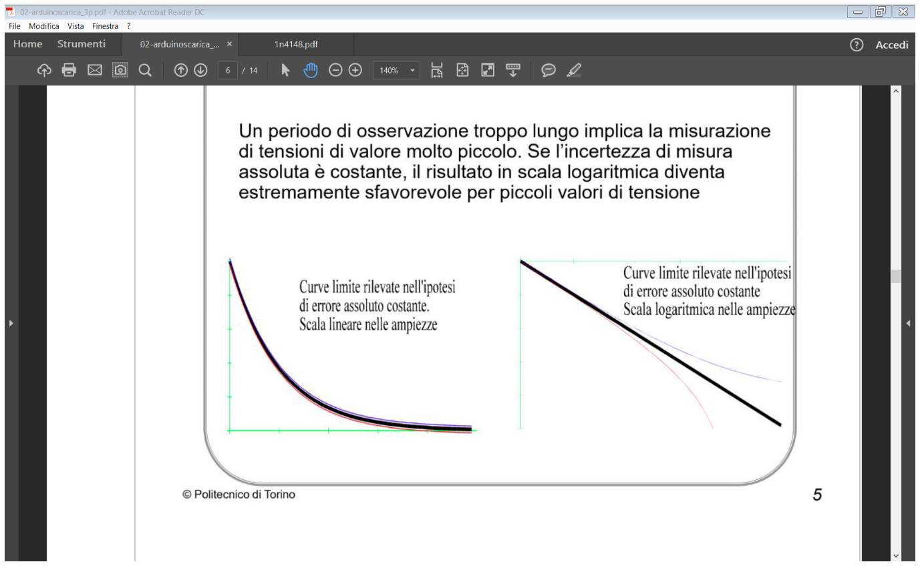

Come possiamo vedere dai grafici riportati, nel nostro modello matematico, che fa uso di logaritmi, maneggiare tensioni basse rispetto al riferimento significherebbe rischiare di stimare una pendenza errata o di interpolare una curva non lineare.

Per determinare l’intervallo di osservazione “ottimale” è necessario determinare l’incertezza con cui si stima la costante di tempo. Presi due valori di tensione distanziati di un intervallo T, la costante di tempo si determina come:

$$τ=\frac{T}{\log{\frac{V_{1}}{V_{2}}}}$$

A questo punto possiamo esprimere l’incertezza di tau tramite il metodo deterministico in questo modo:

$$ε_{τ}=\frac{ΔT}{T}+\frac{1}{\log{\frac{V_{1}}{V_{2}}}}\left[\frac{ΔV_{1}}{V_{1}}+\frac{ΔV_{2}}{V_{2}}\right]$$

Deriviamo quest’ultima formula rispetto all’intervallo di osservazione T e la poniamo uguale a zero in modo da trovare i minimi dell’espressione non derivata. Troviamo che la miglior condizione di lavoro è con l’intervallo di osservazione circa pari a una costante di tempo: si tratta di un’approssimazione; calcolare il minimo analiticamente non è possibile, in quanto l’equazione da risolvere è di tipo trascendente.

Ora possiamo iniziare a lavorare sul codice di Arduino, puntualizzano un ultimo aspetto: la poca memoria di Arduino impedisce di salvare un qualsivoglia numero di campioni; nel caso del metodo due, occorre implementare una regressione lineare in forma ricorsiva così da non necessitare molta memoria per salvare i dati.

Montiamo il circuito in laboratorio collegando un capo del condensatore al pin analogico non protetto A5, in modo da non avere una minore impedenza di ingresso a causa del diodo di protezione montato in parallelo (tra A5 e GND). Al posto di un interruttore usiamo un diodo 1N4148: abbiamo realizzato un interruttore pilotabile mediante un pin digitale di Arduino.

Utilizziamo un partitore di tensione in modo da far cadere sul condensatore una tensione minore di 1.1V: possiamo così utilizzare come riferimento quello interno di Arduino, da 1.1V, che ha un’incertezza minore rispetto al riferimento a 5V.

I valori delle resistenze utilizzati sono stati misurati tramite il multimetro digitale e perciò la loro incertezza è calcolata secondo la formula trovata sul datasheet dello strumento:

Calcoliamo l’ incertezza:

$$δR=0.01\%reading+0.001\%range$$

R1 = (9895.71 ± 1.09) Ω;

R2 = (26886.5 ± 3.7) Ω;

R3 = (987.86 ± 198.79) kΩ.

Un parametro molto importante da considerare durante la scelta del diodo è la corrente di saturazione inversa che dev’essere trascurabile in confronto alla corrente che passa in R3: un diodo di potenza non è consigliabile, avrebbe una corrente inversa di saturazione maggiore di quella di un diodo di segnale. Occorre un diodo di segnale.

1N4148 è un diodo di segnale: dal datasheet, a temperatura ambiente, con una tensione inversa massima di 20V, la corrente inversa è minore o uguale a 25nA.

Scegliamo un valore di R3 circa uguale ad 1 MΩ in modo da far sì che la scarica sia lunga un tempo accettabile per la nostra esperienza in laboratorio (1s).

Pilotiamo la carica e la scarica del condensatore andando a variare la tensione sui pin digitali di uscita di Arduino stesso. Per attendere sufficiente tempo tra una misura e l’altra, nel programma Arduino, usiamo la funzione output compare del timer, la ISR a essa relativa attiva l’ADC; per effettuare i vari calcoli ci serviamo di una routine di interrupt apposita, quest’ultima chiamata ogni volta che si effettua una misura, dove calcoliamo il valore del condensatore per entrambi i metodi. Per il metodo con due punti salviamo il primo e l’ultimo campione e calcoliamo il valore del condensatore tramite la seguente formula:

$$C=\frac{τ}{R\log{\frac{misura_1}{misura_2}}}$$

A proposito del calcolo del valore del condensatore mediante regressione lineare, a ogni misura calcoliamo i vari prodotti parziali senza salvare i dati (ciò per risolvere il problema della poca memoria di Arduino) e alla fine trovare nel seguente modo la capacità:

$$C=-\frac{1}{1000*R*\left(\frac{\sum_{N}{XY-NX_{M}Y_{M}}}{\sum_{N}{X^{2}}-NX_{M}^{2}}\right)}= -\frac{1}{1000*R*a}$$

Dove N sono le misure effettuate, X sono gli istanti di tempo, espressi in millisecondi, contati dal contatore di Arduino, e Y sono i vari logaritmi del valore dell’ADC.

Al termine delle 30 misure, calcoliamo la media e scarto tipo.

Riportiamo in seguito i risultati ottenuti:

C=(999.5 ± 511.5)nF con il metodo a due punti.

L’incertezza è stata calcolata mediante la seguente formula:

$$δC=\left|\frac{τ*\log{\frac{{misura}_{1}}{{misura}_{2}}}}{{(R*log{\frac{{misura}_{1}}{{misura}_{2}}})}^{2}}\right|*δR+\left|\frac{τ}{misura_{2}*R*{\left(\log{\frac{{misura}_{1}}{{misura}_{2}}}\right)}^{2}}\right|*δmisura_{1}+\left|\frac{τ*{misura}_{1}}{{{{misura}_{2}}^{2}*R*\left(\log{\frac{{misura}_{1}}{{misura}_{2}}}\right)}^{2}}\right|*δ{misura}_{2}$$

Il valore dell’incertezza delle due misure corrisponde all’incertezza dell’ADC, ovvero 2 LSB, pertanto l’incertezza è pari a:

$$δC=0.4803μF+0.0301μF+0.0011μF$$

Utilizzando invece il metodo di regressione lineare troviamo come valore:

C= (0.9801990 ±) uF

Calcolo dell’incertezza, ipotizzando trascurabile l’incertezza degli istanti di tempo in corrispondenza dei quali campioniamo la tensione sul condensatore (se non li trascurassimo, la formula per calcolare l’incertezza assoluta si complicherebbe non poco):

$$δC=|\frac{1000*a}{{\left(1000*R*a\right)}^{2}}|δR+|\frac{1000*R}{{\left(1000*R*a\right)}^{2}}|δa$$

$δa= \frac{\sum_{N}{XY-NX_{M}Y_{M}}}{\sum_{N}{X^{2}}-NX_{M}^{2}}$

Ci aspettiamo un valore più preciso della regressione lineare, in quanto diminuisce l’effetto del rumore sulla misura.

Inoltre calcoliamo anche la media e lo scarto tipo di entrambi i metodi di misura:

* Metodo a due misure:

Media=0.9992590 μF

Scarto tipo= 0.0009457 μF

* regressione lineare

Media= 0.9802325 μF

Scarto tipo= 0.0002816 μF

Nel calcolo del valore del condensatore, sia col metodo 1 che col metodo 2, abbiamo ipotizzato infinita l’impedenza d’ingresso di Arduino e trascurabili, poiché piccole, le eventuali capacità in ingresso ad Arduino.